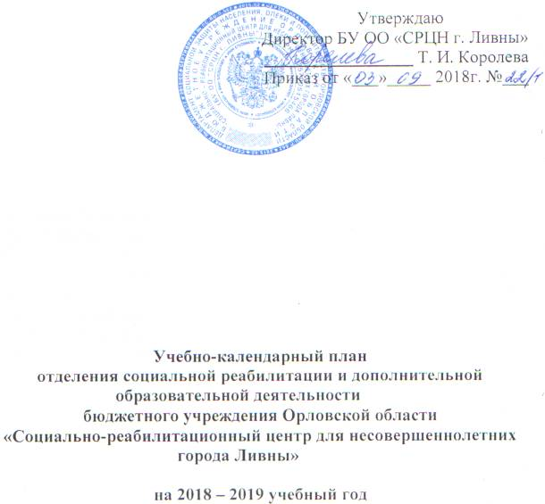

г. Ливны
Учебно-календарный план отделения социальной реабилитации и дополнительной образовательной деятельности (далее – ОСР и ДОД) бюджетного учреждения Орловской области «Социально-реабилитационный центр для несовершеннолетних города Ливны» (далее – БУ ОО «СРЦН г. Ливны») является документом, регламентирующим организацию образовательного процесса в учреждении.
Учебно-календарный план в полном объеме учитывает индивидуальные, возрастные, психофизические особенности обучающихся и отвечает требованиям охраны их жизни и здоровья. Учебно-календарный план дополнительного образования детей базируется на реализации образовательных программ дополнительного образования, способствует повышению качества и эффективности обучения и воспитания детей с учетом их индивидуальных способностей и развития. Программы дополнительного образования, адаптированные педагогом сроком реализации до 1 года, имеют личностно-ориентированный характер и учитывают потребности детей, их родителей, социальной среды в целом.
Содержание программы дополнительного образования направленно на:
- создание условий для развития личности ребенка;
- развитие мотивации личности к познанию и творчеству;
- обеспечение эмоционального благополучия ребенка;
- приобщение к общечеловеческим ценностям;
- профилактику асоциального поведения;
- создание условий для социального, культурного и профессионального самоопределения, творческой самореализации личности ребенка, ее интеграции в систему мировой и отечественной культур;
- интеллектуальное и духовное развитие личности ребенка;
- укрепление психического и физического здоровья ребенка;
- взаимодействие педагога дополнительного образования с семьей.
Работа системы дополнительного образования детей в отделения социальной реабилитации и дополнительной образовательной деятельности опирается на следующие приоритетные принципы:
-·свободный выбор ребенком видов деятельности для полноценного развития своих потенциальных возможностей;
- ориентация на личностные интересы, потребности, способности ребенка;
- возможность свободного самоопределения и самореализации ребенка;
- единство обучения, воспитания, развития;
- в особых взаимоотношениях ребенка и педагога (сотрудничество, сотворчество, индивидуальный подход к ребенку);
- практико-деятельная основа образовательного процесса.
Отделение социальной реабилитации и дополнительной образовательной деятельности в установленном законодательством Российской Федерации порядке несет ответственность за реализацию в полном объеме дополнительных общеобразовательных программ в соответствии с годовым учебно-календарным планом.

1. Нормативно-правовая база

Нормативно-правовую базу учебно-календарного плана отделения социальной реабилитации и дополнительной образовательной деятельности составляют:
- Закон Российской Федерации «Об образовании в Российской Федерации» от 29.12.2012г. № 273 – ФЗ;
- Федеральный закон «Об основных гарантиях прав ребёнка в Российской Федерации» от 24.07 1998 г.;
- Приказ Минобрнауки «О продолжительности рабочего времени (норме часов педагогической работы за ставку заработной платы педагогических работников» от 24.12.2010 № 2075;
- Постановление Главного государственного санитарного врача Российской Федерации от 4 июля 2014 г. № 41 «Об утверждении СанПиН 2.4.4.3172-14 «Санитарно-эпидемиологические требования к устройству, содержанию и организации режима работы образовательных организаций дополнительного образования детей»;
- Лицензия на осуществление медицинской деятельности № ЛО-57-01-000925 от 15.12.15 г.;
- Устав БУ ОО «СРЦН г. Ливны», утвержденный приказом Департамента социальной защиты населения, опеки и попечительства Орловской области от 12 марта 2015 года №5-0;
- Положение об отделении социальной реабилитации и дополнительной образовательной деятельности бюджетного учреждения Орловской области «Социально – реабилитационный центр для несовершеннолетних города Ливны»;
- Локальные акты учреждения.

2. Продолжительность учебного года

Начало учебного года – 01.09.2018 г. Окончание учебного года - 31.05. 2019 г.
Продолжительность учебного года - 36 недель.
Каникулы:
- осенние (с 29.10 по 04.11.18 г.), весенние (с 23.03 по 31.03.19 г.), зимние (с 28.12 по 08.01.18 г.).
Учебные группы работают по расписанию.
Система оценок определяется следующими критериями:
- уровень освоения объемов образовательной программы по избранному виду деятельности;
- динамика творческих достижений, результаты выступлений на мероприятиях учреждения.
Входной контроль оценки знаний и умений обучающихся проводится в сентябре. Текущий контроль проводится в течение всего периода обучения по программе (на учебных занятиях). Промежуточная аттестация проводится в декабре, апреле-мае - по итогам полугодия, учебного года. Итоговая аттестация проходит в апреле-мае по окончании полного курса обучения по образовательной программе.

3. Количество дополнительных образовательных программ, учебных групп, обучающихся по направлениям деятельности
(на 01.09.17г.). Описание дополнительных образовательных программ

Образовательный процесс реализуется через дополнительные образовательные программы по направленностям:

№ п/п | Направленность программ | Количество групп | Количество обучающихся
1 | Художественная  направленность. Кружок «Мастерилка» 7-12 лет | 1 | 7
2 | Художественная  направленность. Кружок «Мастерилочка» 5-7 лет | 1 | 7

4. Регламент образовательного процесса

Продолжительность учебной недели – 7 дней.
Недельная нагрузка на обучающегося:
- для детей младшего школьного возраста – от 2 до 4 часов;
- для детей среднего и старшего возраста – от 2 до 7 часов;
По каждому курсу разработаны календарно–тематические планы и программы, составленные в соответствии с принятыми нормативами:
36 часов – при занятиях по 1 часу 1 раз в неделю;
72 часа – при занятиях по 1 часу 2 раза в неделю.

5. Режим занятий

Занятия в объединениях проводятся как в первой, так и во второй половине дня, занятия в группах ведутся строго по расписанию. Расписание занятий составляется с учетом наиболее благоприятного режима труда и отдыха детей, санитарно-гигиенических норм и возрастных особенностей детей, утверждается директором БУ ОО «СРЦН г. Ливны».
Формы занятий - групповая и индивидуальная (определяются педагогом и программой).
Численный состав объединения определяется нормативными документами и образовательной программой объединения.
Продолжительность занятий в объединениях определяется дополнительной образовательной программой и санитарно-гигиеническими требованиями.
Расписание составляется с учётом санитарно-эпидемиологических требований и рекомендуемого режима занятий в объединениях различного профиля. Начало занятий должно быть не ранее 8.30, их окончание - не позднее 20.00 ч.
Расписание утверждается директором БУ ОО «СРЦН г. Ливны» не позднее 01 октября 2018 года (до этой даты действует установочное (временное) расписание).

6. Порядок приема обучающихся в объединения

Прием ребенка в объединение и его отчисление осуществляются по заявлению родителей (законных представителей). Комплектование объединений по интересам организуется на добровольной основе (детей, родителей, педагогов) с учетом социального заказа.
Взаимоотношения между родителями (законными представителями) и
отделением социальной реабилитации и дополнительной образовательной деятельности определяются договором.
Количество объединений, посещаемых ребенком, устанавливается в соответствии с санитарно-гигиеническими нормами и составляет не более 3-х.

